Rahvusvaheline vägivallavastane päev, 2. oktoober

Rahvusvaheline vägivallavastane päev tähistab Mahatma Gandhi sünnipäeva. Mahatma Gandhi (1869-1948) oli India poliitik, rahuvõitleja ja vaimne õpetaja. Ta pühendas oma elu vägivallatusele ning õpetas teisi oma põhimõtete järgi elama. Vägivallavastase päevaga tuletatakse meelde rahu, sallivuse, mõistmise ja vägivallata elamise tähtsust. Kõik tunnikavas nimetatud tegevused on kooskõlas MTÜ Lastekaitse Liidu juhitud programmi „Kiusamisest vabaks!“ eesmärkidega ja aitavad kaasa kiusamisvaba haridustee rajamisele.

Ole muutus, mida tahad maailmas näha.
/Mahatma Gandhi/

- Sõber Karul pai on käpas tegevused

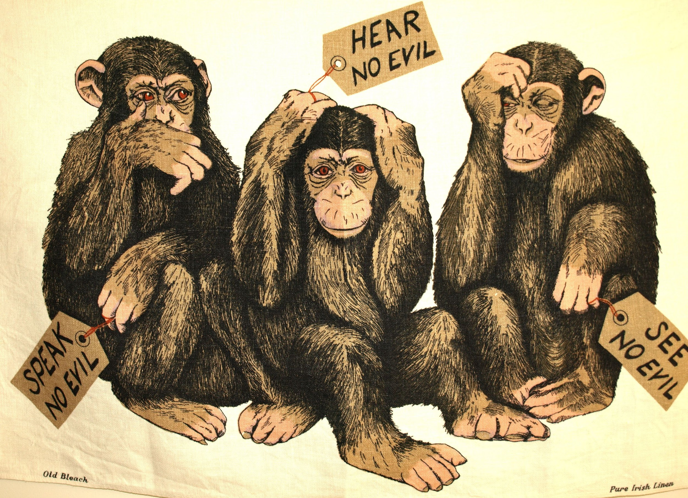
Mahatma Gandhi kandis endaga kaasas kolme targa kujukest, kes tähistasid valgustunud inimest, kes ei näe halba, ei kuule halba ega räägi halba. Idamaades sümboliseerivad nad häid mõtteid, kõnet ja teguviisi, kuigi läänemaailmas on neile omistatud pigem silma kinni pigistamise tähendus väärate mõtete, sõnade või tegude ees.

Printida ning lõigata välja neli pilti Sõber Karust (karul käpad silmadel, karul käpad kõrvadel, karul käpad suul, karu teeb pai). Liimida Sõber Karu pildid programmi “Kiusamisest vabaks!” täidetava väärtuste plakati (sõimedele/hoidudele ning lasteaedadele) tühjade mullide juurde. Panna valmis värvilised pliiatsid.

Alustage lastega vestlust. Vaadake koos Sõber Karust erinevaid pilte, mis on plakatile kleebitud.
Küsimused vestluseks: Kus asuvad tema käpad? Arutlege, miks ei tohi kaaslastes vaid halba näha? Miks ei tohi kaaslastest halba rääkida? Miks peab enne mõtlema ja siis alles rääkima? Miks ei tohi kõike uskuda, mida kuuled?

Õpetaja suur Sõber Karu näitab tegevust ja ütleb lastele:
“Mina oskan käpad silmadele panna. Kas sinu oskad oma käsi silmadele panna?”
“Mina oskan käpad kõrvadele panna. Kas sina oskad oma käsi kõrvadele panna?”
“Minu oskan käpad suule panna. Kas sina oskad oma käsi suule panna?”
“Sõber Karul pai on käppas! Kas sina oskad ka sõbrale pai teha?”
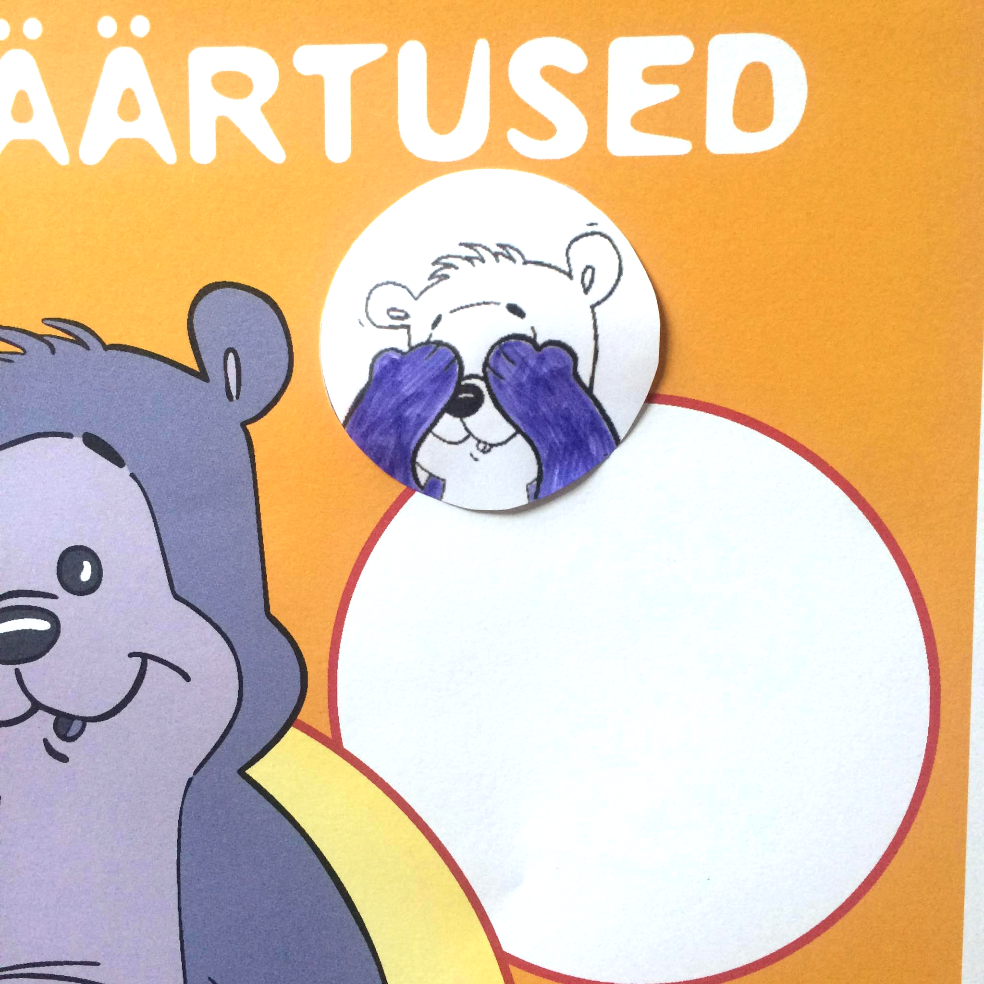

Iga küsimuse järgi proovib laps oma käed vajalikule kohale panna või kaaslasele pai teha. Kui see õnnestub, siis paluge lapsel kirjutada mulli oma nimi, esimese täht oma nimest, joonistada lemmiktoonis pallike, süda vms.

- “Vaata-kuula karukest” laul.
Laulge ja tantsige koos laulu “Vaata-kuula karukest”. Laul meenutab häid tegevusi, mida saab oma kätega teha. Laul on leitav “Kiusamisest vabaks!” programmi CD-plaadi või mälupulga pealt, lugu number 12 ning ka mälupulgalt lugu number 12. “Vaata-kuula karukest” loo liigutused leiad siit. Lapsed vaatavad õpetaja käes oleva suure Sõber Karu liigutusi ning matkivaid neid ise või oma väikeste Sõber Karudega.

Printige kõigile lastele värvimiseks lehed Sõber Karust, kes teab, milliseid toredaid tegevusi saab oma käppadega teha.

- Liikumine õues koos Sõber Karuga
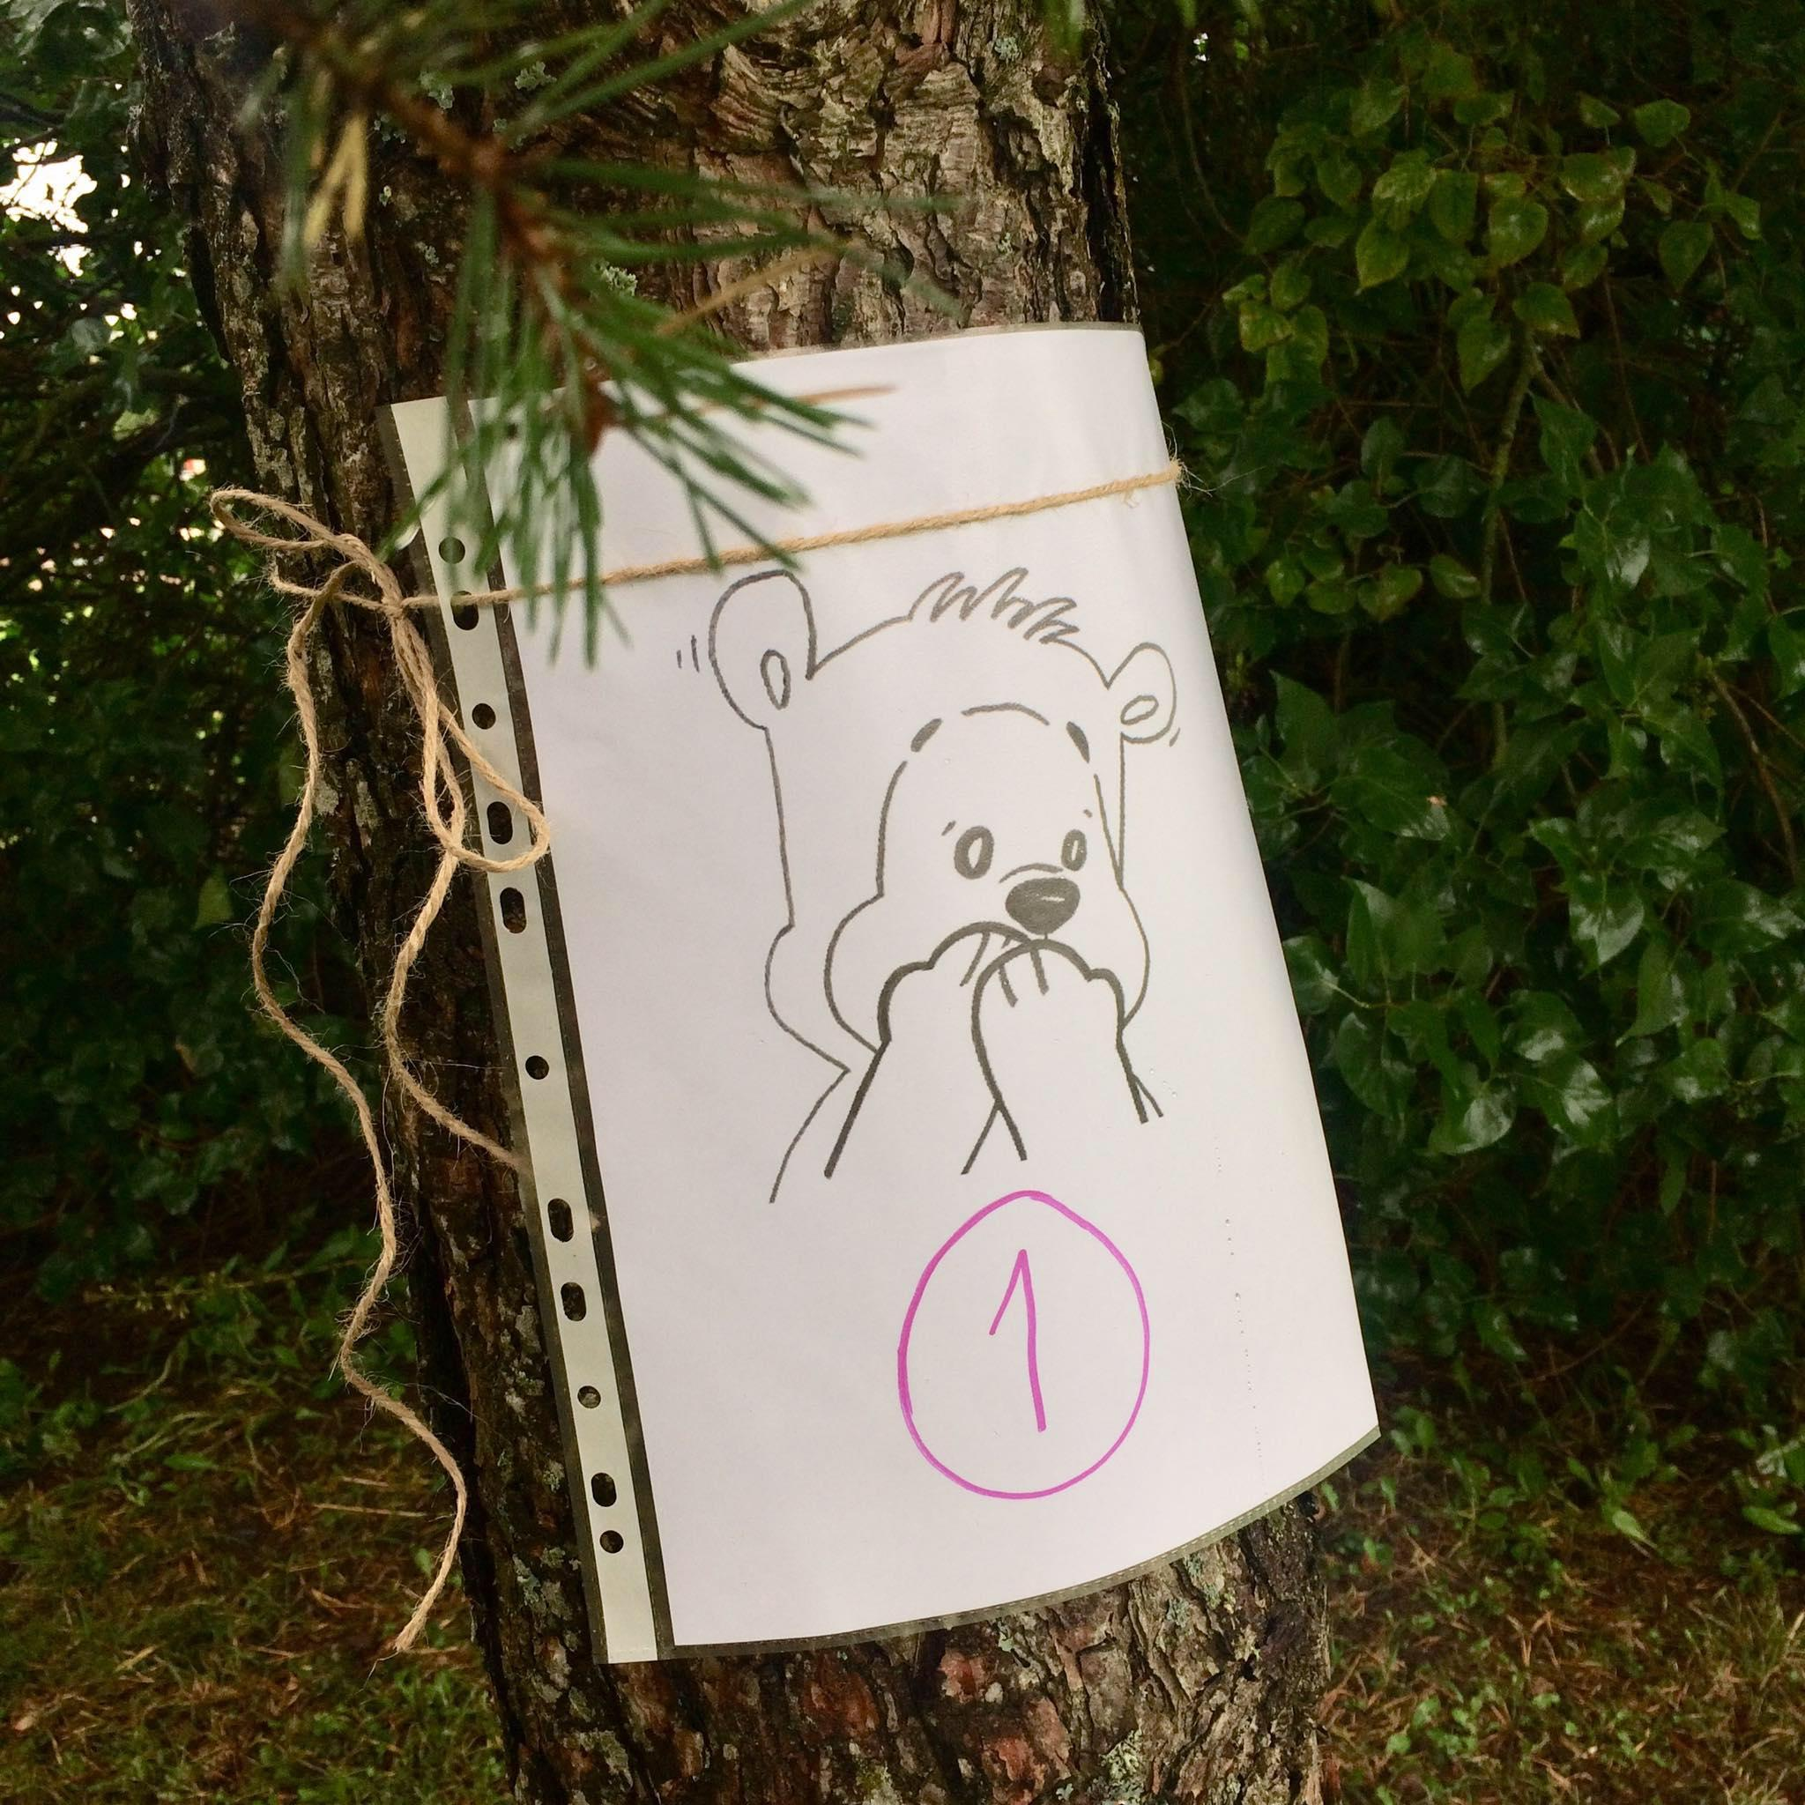
Printige pildid Sõber Karu käpad suul, Sõber Karu käpad silmadel, Sõber Karu käpad kõrvadel ja Sõber Karu pai on käpas. Nummerdage pildid. Pange pildil kilekaarte vahele või lamineerige need. Lõigake sobiva suurusega sama palju paberitükikesi, kui on mängijaid. Kirjutage paberitükkidele enam-vähem võrdselt numbreid 1, 2, 3 ja 4. Paberid pange topsi, kust laps saab loosi tõmmata. Kinnitage pildid karudest puutüvedele või seintele üksteisest parajale kaugusele, et lapsed saaksid joosta piltide vahel. Võimalusel kaasake lapsi mängu ettevalmistuste juures.
Iga laps võtab topsist ühe paberi, vaatab numbrit, paneb paberitüki topsi tagasi, jookseb sama numbriga Sõber Karu pildi juurde ning teeb sama liigutust, mis Sõber Karu pildil ning jookseb topsi juurde jälle uut numbrit vaatama.

- “Kiusamisest vabaks!” programmi memoriin. Mäng “Sinu käes on saladus!”
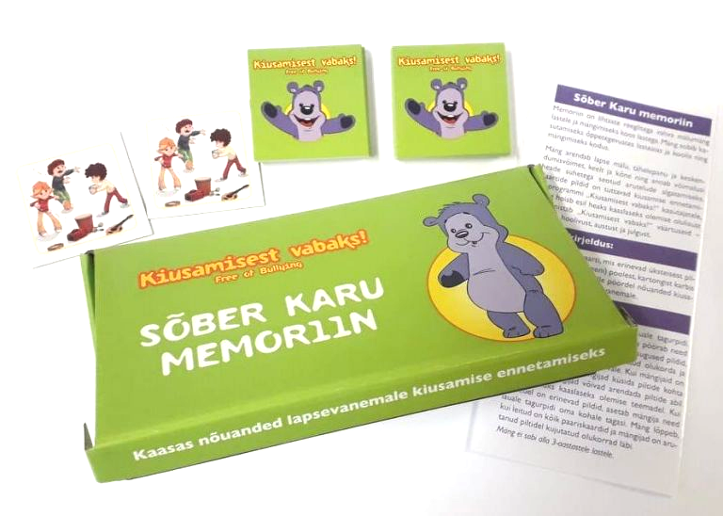
Laotage memoriini pildil seljaga laste poole. Iga laps võtab ühe pildi. Veel ei näita laps seda kellelegi, hoiab oma peos saladuses. Kui kõikidel lastel on saladus (pilt) käes, siis hakkavad nad rühmas liikuma ning üksteisega oma saladust (pilti) jagama. Lõpuks leiavad kõik kaaslase, kel sama saladus (pilt) peos. Kui paarid on moodustunud, võib sellele tegevuse järgneda mõni programmi “Kiusamisest vabaks!” seljale joonistuse lugu kogumikust “Seda, keda puudutatakse, ei kiusata”.

- Sõber Karu loeb lastele juttu nimega “ Siilike leiab sõbra”

Ühes suures metsas elas väike armas siilike. Siilil olid mustad silmad, must ninaots ning pikad ja teravad hallid okkad. Siili kodu oli vana kuusekännu all, mis oli vooderdatud tammelehtedega ning kaunistatud kivikestega. Siilil oli oma kodus hea olla. Talle meeldis kodus väga lugeda ja joonistada, laulda ja kirjutada. Siiski oli siilike kurb. Siilil ei olnud sõpra. Keegi ei julgenud siiliga mängida, kuna siilil olid nii hirmsad okkad.
Ühel sügispäeval jalutas armas siil oma kodu lähedal metsatukas. Järsku märkas siil kännul istuvat jänest, kes nuttis. Murelik siil küsis jäneselt: “Miks sa nutad?” Jänes vastas läbi pisarate: “Mu püksid läksid hüpeldes katki. Nüüd on mul külm.” Sõbralik siil vastas kohe: “Ma aitan sind, kallis jänes!” Siil võttis oma seljast ühe terava okka ja püksitaskust jupikese niiti ning parandas ruttu jänese püksid ära.
Väike jänes ei nutnud enam. Tema püksid olin nüüd jälle terved. Jänes ütles siilile, et enam ta ei kardagi siili okkaid. Siil naeratas rõõmsalt. Üheskoos hakkasid nad kastanimunadega mängima. Siil ja jänes olid nüüd sõbrad.
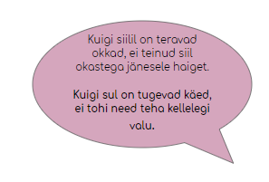

- Programmi “Kiusamisest vabaks!” beebimärkide kasutamine
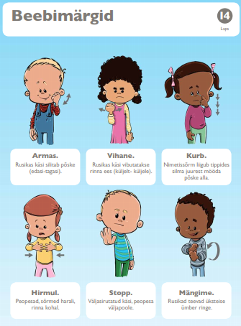
Kui teie lasteasutuse seniste metoodiliste materjalide hulgas ei ole olnud beebimärke (0.-3.aastaste vanusegrupi materjal), siis printige märgid välja ning pange need üles oma rühmaruumi seinale. Tutvustage kindlasti beebimärke ka enda kolleegidele ning lapsevanematele.

Lugedes juttu “Siilike leiab sõpra” sõimerühmas, saate edukalt kasutada beebimärke armas, kurb ja mängima. Vaadake ja tehke järgi koos loos esinenud beebimärke nii lastega kui ka Sõber Karudega.

Lisaks saate beebimärke kasutada järgmise lauluga. Laulge seda laulu koos lastega sobival, lihtsal viisil.

Laulusõnad: Tegevus:

Armas siil, armas siil. Rusikas käsi silitab põske.
Oli kurb, oli kurb. Nimetissõrm liigub tippides silma juurest
põske mööda alla.

Lõpuks leidis sõbra, lõpuks leidis sõbra. Kallista iseend.
Hakkasid mängima, hakkasid mängima. Rusikad teevad üksteise ümber ringe.

- Sõbraliku siili meisterdamine
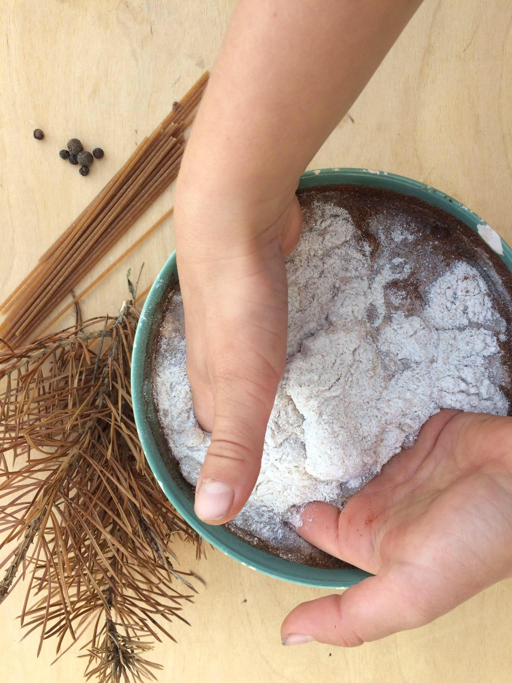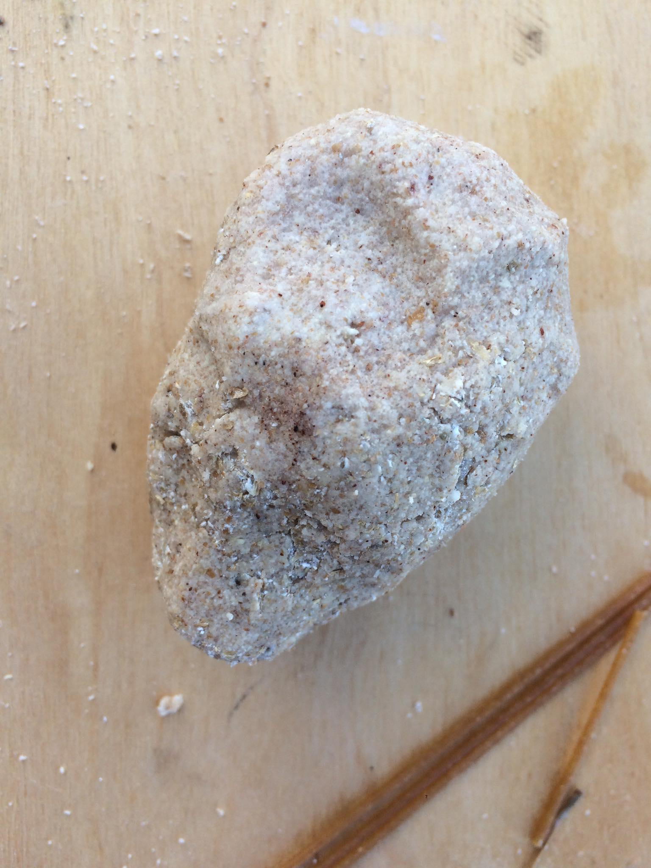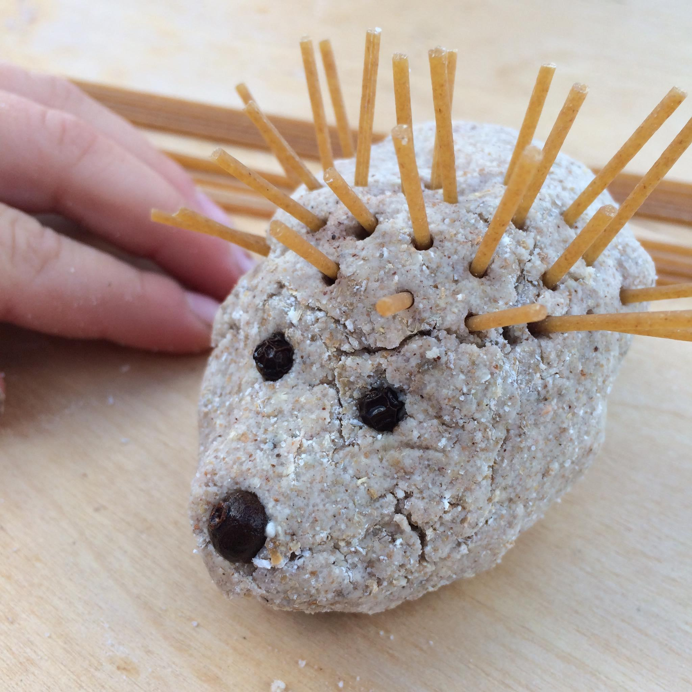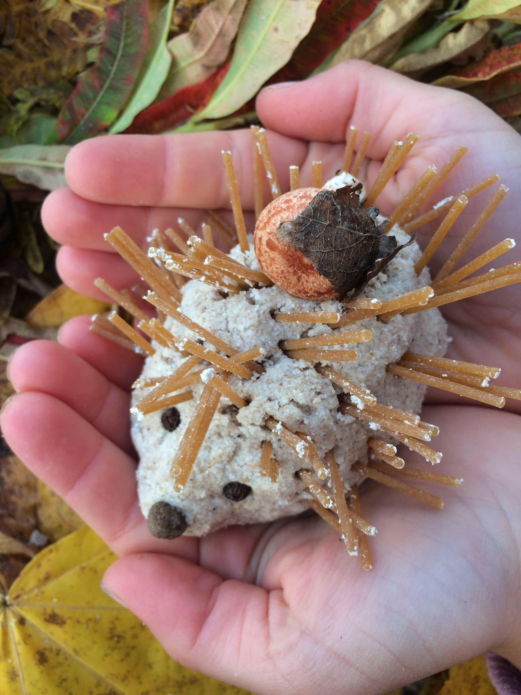

Vahendid: soolataigen ( 2 osa nisujahu, 1 osa peensoola, 1 osa külma vett, natuke kaneeli või piparkoogimaitseainet (NB! Allergia!), kolm pipratera ühe siili kohta, lühemaks murtud spagetid või männiokkad (võimalusel koos lastega neid lasteaiaõuelt korjata). Esmalt lubada lastel mõnuga ja vabalt soolataignaga mängida. Kui siili tegemise aeg käes, siis voolida ovaal, näpistada väljaulatuv nina, lisada ninaotsa pipratera ning näole silmad. Spagetid või männiokkad torgata siilile okasteks. Asetada siilid kuivama. Siilid panna värviliste sügislehtede, kastanimunade ja tammetõrude sekka näitusele.
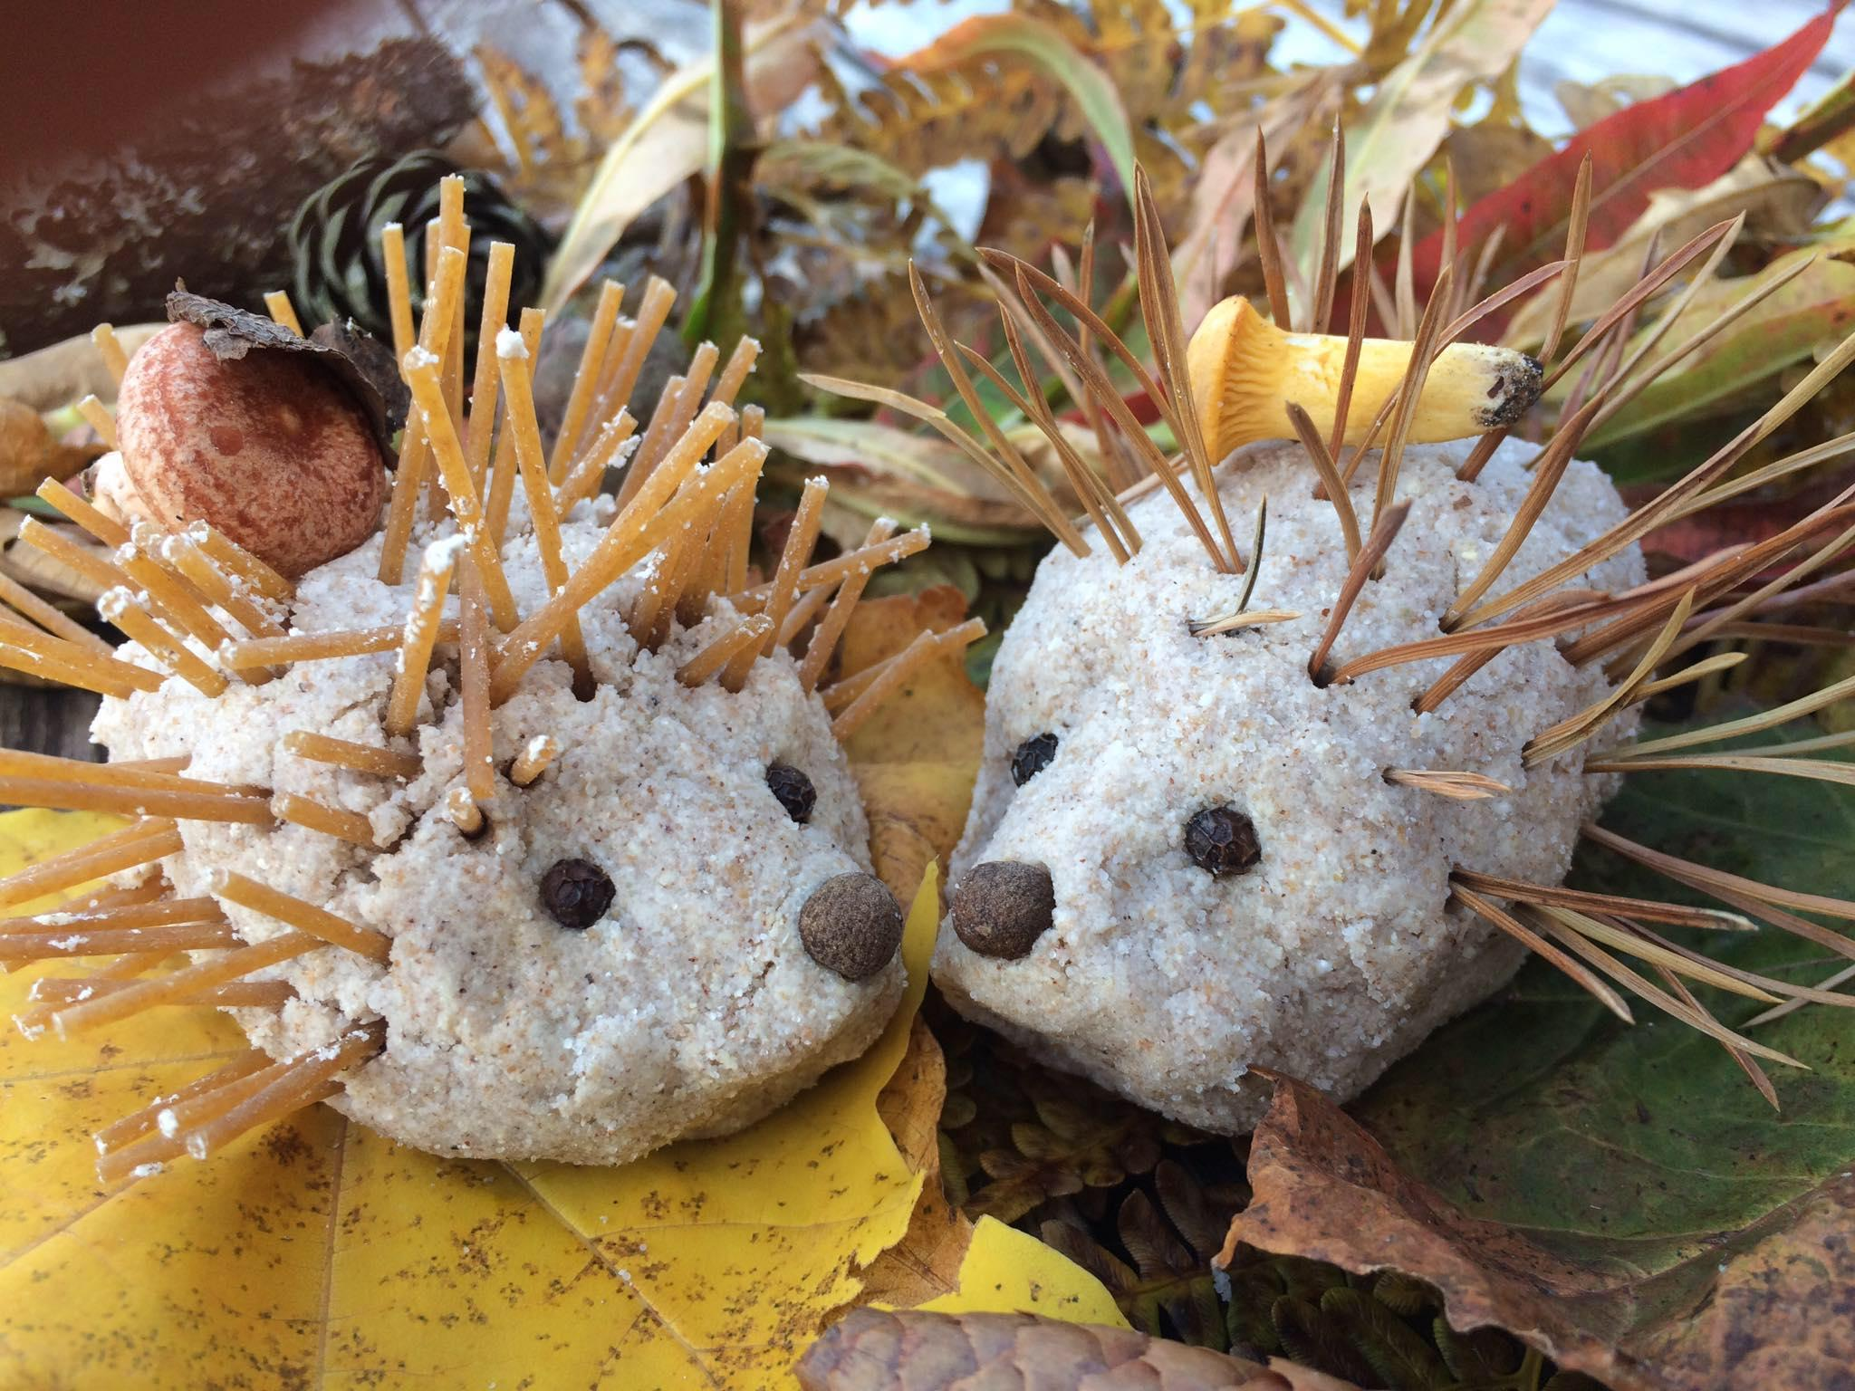

Sõimerühmas joonistada lastele paberile ette siili piirjooned, mida lapsed saavad näpuvärvidega katta.

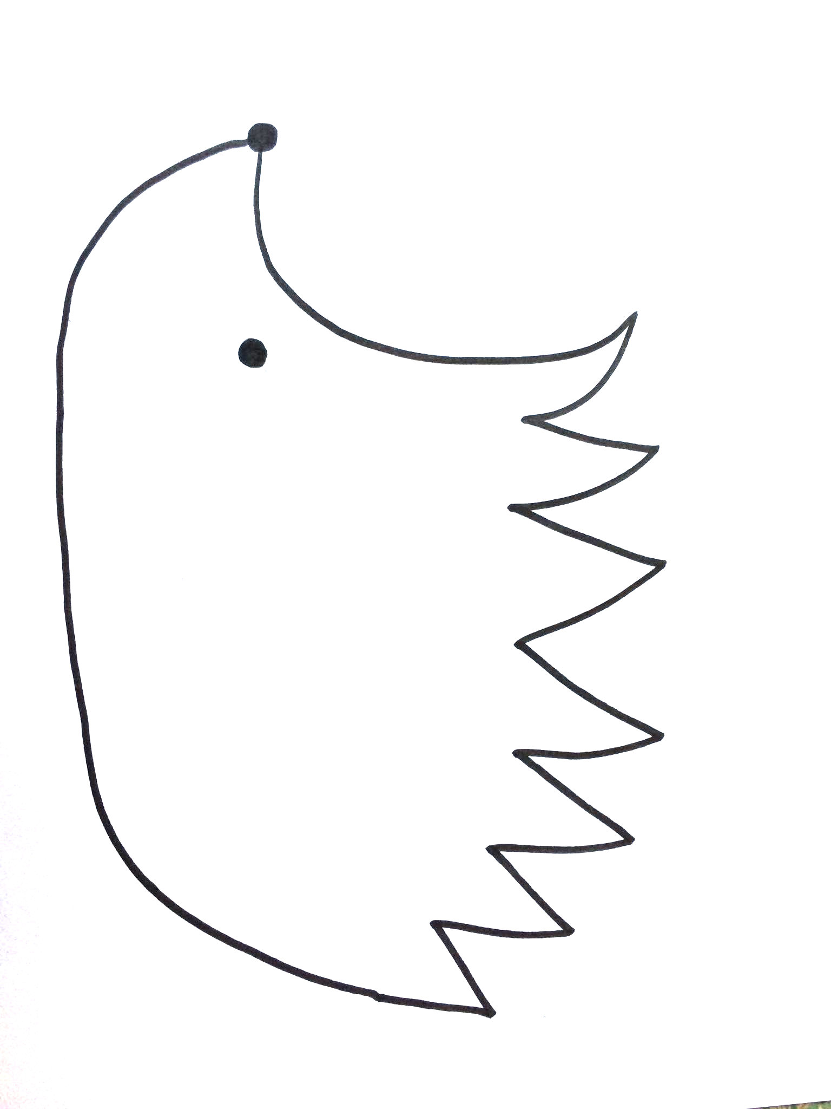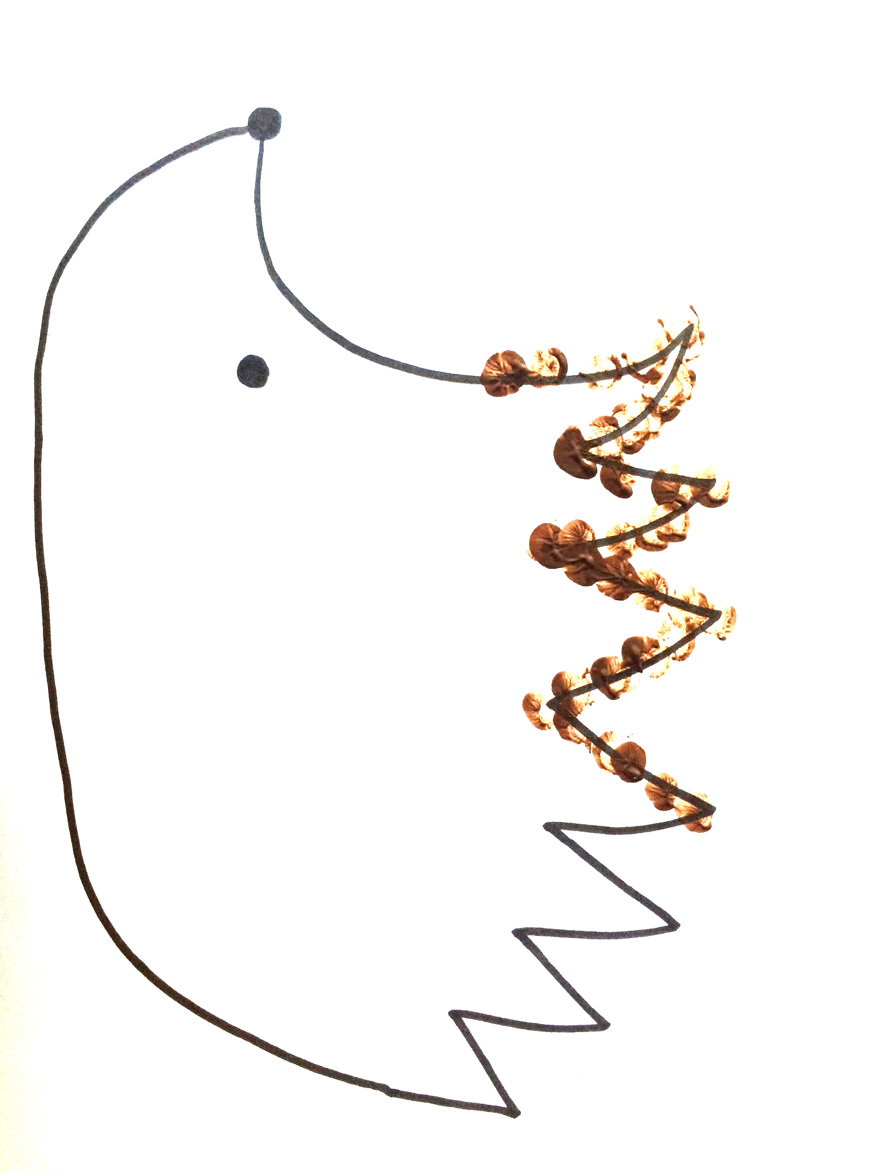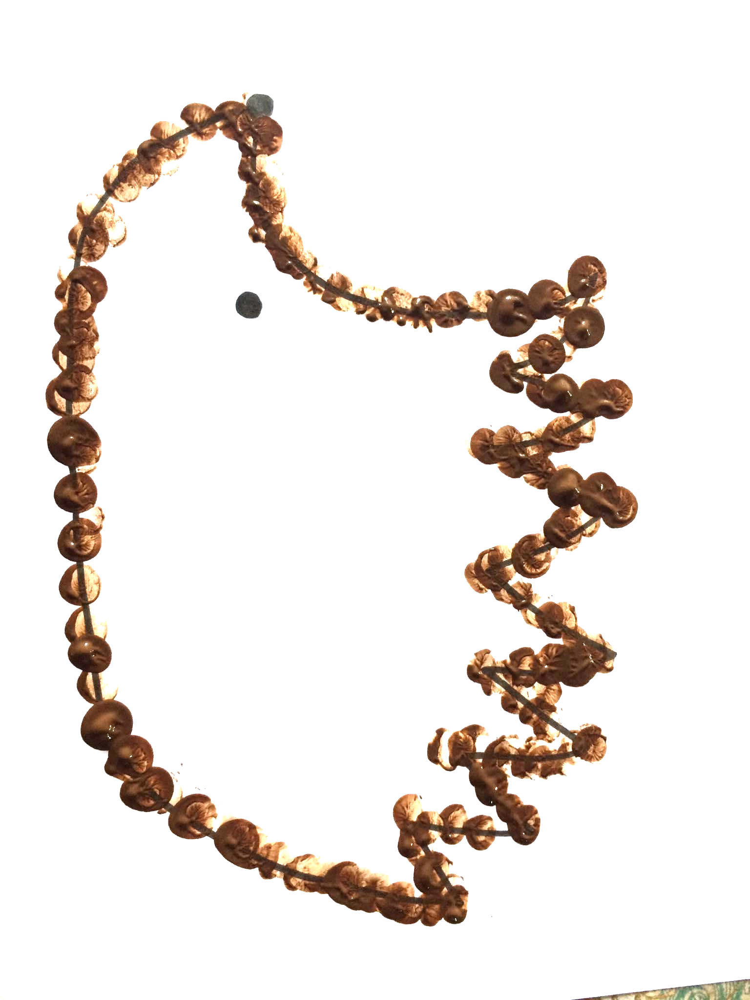

- Rahvusvahelise vägivallavastase päeva meelespea stendile ja personaliruumi

Prindi endale, lastevanemate stendile ja/või personaliruumi Sõber Karult meeldetuletus.
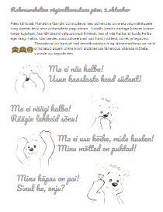

Tunnikavade koostaja: Jaanika Teder

